第六单元 圆
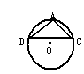
第29课时 圆
- 温故而知新
1、（2005河南） 如图在⊙O中，弦AB=AC=5cm，BC=8cm，则⊙O的半径等于———cm

2、 （2006年旅顺） 如图，点D在以AC为直径的⊙O上，如果
∠BDC＝20°，那么
∠ACB＝ ．
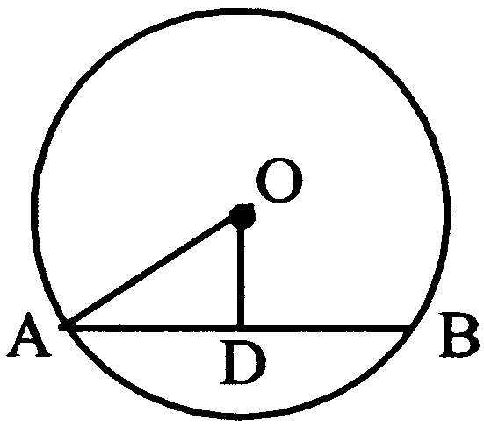
3、（2006年盐城）．如图AB是⊙O的弦，圆心O到AB的距离
OD＝1，AB=4，则该圆的半径是

4、（2006年重庆）.如图，⊙O的直径CD过弦EF的中点G，
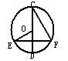
∠EOD=40°,则∠DCF等于（ ）
A.80° B. 50° C. 40° D. 20°

- 考点解读
（一）考点
1、圆的定义：圆是平面内到定点的距离等于定长的点的集合。它既是以圆心为对称中心的中心对称图形又是以经过圆心的每一条直线为对称轴的轴对称图形。
2、垂径定理：垂直于弦的直径平分这条弦，并且平分弦所对的两条弧。
3、圆心角、弧、弦、弦心距之间的关系
定理：在同圆或等圆中，相等的圆心角所对的弧相等，所对的弦相等，所对弦的弦心距相等。
推论：在同圆或等圆中，如果两个圆心角、两条弧、两条弦或两条弦的弦心距中有一组量相等，那么它们所对应的其余各组量都分别相等。
4、与圆有关的角的性质
（1）圆心角的度数等于它所对弧的度数。
（2）圆周角定理：一条弧所对的圆周角等于它所对的圆心角的一半。
5、圆内接四边形的性质：圆内接四边形的对角互补，并且任何一个外角都等于它的内对角。
6、过三点的圆
定理：不在同一直线上的三点确定一个圆。三角形的外接圆圆心（外心）是三角形三边的垂直平分线的交点。
（二）难点 ：
1、垂径定理推论及其应用 ：推论：（1）①平分弦（不是直径）的直径垂直于弦，并且平分弦所对的两条弧 ②弦的垂直平分线经过圆心，并且平分弦所对的两条弧 ③平分弦所对的一条弧的直径，垂直平分弦，并且平分弦所对的另一条弧。垂径定理及其推论可以理解为：一条直线如果它具有：①经过圆心；②垂直于弦；③平分弦；④平分弦所对的优弧；⑤平分弦所对的劣弧，这五条性 质中的任何两条性质，那么它就具有其余的三条性质。
（2）夹在两条平行弦之间的两条弧相等
2、圆周角定理的推论：推论：①同弧或等弧所对的圆心角相等；同圆或等圆中相等的圆周角所对的弦相等。②半圆（或直径）所对的圆周角是直角；90⁰的圆周角所对的弦是直径。③如果三角形一边上的中线等于这边的一半，那么这个三角形是直角三角形。
3、 利用定理进行计算和证明
4、 作三角形的外接圆和内切圆
- 例题讲解
1、下列语句中正确的有 （ ）
①相等的圆心角所对的弧相等 ②平分弦的直径垂直于弦 ③长度相等的两条弧是等弧 ④ 经过圆心的每一条直线都是圆的对称轴。
A、 1个 B 2个 C、 3个 D、 4个
解：这是一道概念辨析题，正确理解等弧的概念是解此类题目的关键。等弧只能在同圆中，长度相等或度数相等的两条弧都不能判断是等弧，因此①③ 都是错误的 。圆内任意两条直径都互相平分，但不一定垂直，故②不正确，正确答案选A
变式题：下列语句中正确的是：（ ）
A.平分弦的直线垂直于弦
B.等圆中相等的圆心角所对的弧相等
C.圆有有限条对称轴
D.三点确定一个圆
2、如图，过⊙O内一点M的最长弦为8cm，最短弦长为4cm，则OM的长为 cm

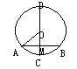
利用垂径定理以及半径，弦心距和弦的一半组成的直角三角形来达到求解的目的
解：由已知得CD为⊙O的直径， CD=8cm ，AB为⊙O的弦，AB=4cm ，且CD⊥AB
∴AM=BM=2cm，在Rt△AMO中，OM²=OA²－AM²,OA==4cm,
∴OM=2cm
变式题：如图，M为⊙O内一点，OM=5cm，过M的最短弦长为24cm，求⊙O的半径。
3、（2005·绍兴市）如图，已知AB是⊙O的直径，CD是弦，且CD⊥AB，BC=6,AC=8,则sin∠ABD的值是
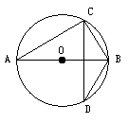
解：由已知已知AB是⊙O的直径，得∠ACB=90^{O}，AB垂直平分CD
∴△BCD为等腰三角形，
∴∠ABD=∠ABC
∴sin∠ABD=sin∠ABC=
变式题：如图，已知AB是⊙O的直径，CD是弦，且CD⊥AB，
sin∠ACD=0.6，AC=9,则BD=
4、如图， AB是⊙O的直径，CD是弦，CD⊥AB
（1）P是上一点（不与C、D重合），求证：∠CPD =∠COB;
（2）点P’在劣弧CD上（不与C、D重合）时，∠CP’D与∠COB有什么数量关系？请证明你的结论（2003年江西省中考题）
解：（1）利用圆的对称性和同弦所对的圆周角与圆心角之间的关系求解
证明：连接OD
∵AB是直径，CD⊥AB，∴=
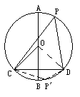
∠COB=∠DOB=∠COD
又∵∠CPD=∠COD，∴∠CPD =∠COB
（2）利用圆内接四边形的性质和（1）的结论来探究
∠CP’D与∠COB的数量关系是：
证明：∵∠CPD+∠CP’D=180º
∴∠CP’D+∠COB=180º
变式题：如图，AB是⊙O的直径，CD是弦，CD⊥AB，
P’是上一点，∠COD=100 º，求∠CP’D的度数
四、中考视窗
[2006 内江]如图，AB是⊙O的直径，弦DC⊥AB于点E，在上取一点F，连结CF交AB于点M，连结DF并延长交BA的延长线于点N.
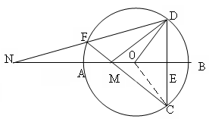
求证：（1）∠DFC=∠DOB
（2）MN·OM=MC·FM
证明：（1）连接OC
∵AB是直径，CD⊥AB，
∴=
∴∠DOB=∠COB=∠COD，
又∠CFD=∠COD，∴∠CFD =∠DOB
(2) ∵AB是直径，CD⊥AB
∴CD垂直平分AB
∴MC=MD,∠FMN =∠CMB=∠DMB··························①
由（1），∠CFD =∠DOB
及∠CFD+∠MFN=180º
∠DOB+∠MOD=180º
∴∠MFN=∠MOD··········································②
由①②，得：△MFN≌△MOD
∴MN:FM=MD:OM,即MN·OM=MD·FM
又MC=MD，
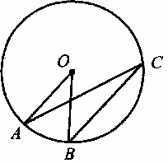
∴MN·OM=MC·FM
- 牛刀小试
1、如图，点A、B、C在⊙O上，AO∥BC，∠OAC=20°，
则∠AOB的度数是------------------------------------（ ）
A.1O° B.20° C.40° D.70°

2、如图，已知AB是⊙O的直径，
_
O
_
E
_
D
_
C
_
B
_
A
∠BOC=40⁰，那么∠AOE =
A、40⁰ B、 60⁰
C、60⁰ D、120⁰
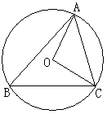
3、如图，⊙O是△ABC的外接圆，连结OA、OC, ⊙O的
半径R=2,sinB=,则弦AC的长为（ ）
A. B. C.3 D.
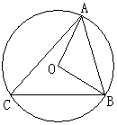
4、如图，⊙O是△ABC的外接圆，且∠BAO=25^{O}, 则∠C的
大小为（ ）
A．25^{O} B.50^{O} C.60^{O} D.65^{O}

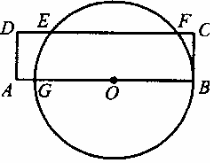
5、如图，矩形ABCD与与圆心在AB上的⊙O交于点G、B、F、E，
GB=8cm，AG=1cm，DE=2cm，则EF= cm .

6、如图，点A、B、C、D都在⊙O上，若∠A＝65°，则∠D＝ °.

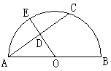
7、如图，AB是半圆的直径，O是圆心，C是半圆上一点，E是弧AC的中点，OE交弦AC于D.若AC=8cm,DE=2cm,则OD的长为 cm

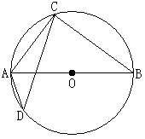
8、如图，AB是⊙O的直径，若AB=4cm, ∠D=30º, 则∠B= , AC= cm.

9、如图，已知AB是⊙O的直径，直线CD与⊙O相切于点C，AC平分∠DAB．
- 求证：AD⊥DC；
- 若AD＝2，AC＝$\sqrt{5}$，求AB的长．

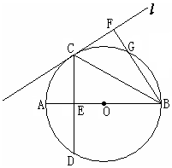
10、如图, 已知AB是⊙O的直径, 直线l与⊙O相切于点C且, 弦CD交AB于E, BF⊥l, 垂足为F, BF交⊙O于G.
(1)求证: CE²=FG·FB. (2)若tan∠CBF=$\frac{1}{2}$, AE=3, 求⊙O的直径.

六、总结、反思、感悟——————

